
SMI-VN Travel Company Limited
1202, 12F Havana Tower, 132 Ham Nghi Street, District 1, Ho Chi Minh, Vietnam.
Tel:(84-28) 3914 2525 Fax:(84-28) 3915 2525
Email : vietnam@smi-group.asia Website : http://www.smitravel.jp/

SMI HO CHI MINH CAR LIST
～Be My Guest～
2020年03月13日
Company | Type | Name | Maker | No. of Cars | Seats inc. driver | Max No of Suitcase | Max No. guests
 |  |  |  |  |  |  | APT TRSF | Golf | S/S
SMI | ヴァン | Hiace | Toyota | 2 | 16 | 6 | 6 | 5 | 9
THIEN PHUONG  （ティエン  フ―ン） | 7 席 | Fortuner | Toyota | 3 | 7 | 2 | 2 | 2 | 4
THIEN PHUONG  （ティエン  フ―ン） | ヴァン | Hiace | Toyota | 4 | 16 | 5 | 3 | 5 | 5
THIEN PHUONG  （ティエン  フ―ン） | 中型バス | Universe Nobel (29席) | Hyundai | 6 | 29 | 10 | 10 | 10 | 15
THIEN PHUONG  （ティエン  フ―ン） | 中型バス | Universe Nobel(35 席) | Hyundai | 3 | 35 | 13 | 13 | 13 | 20
THIEN PHUONG  （ティエン  フ―ン） | 大型バス | Universe Nobel | Hyundai | 38 | 45 | 38 | 38 | 38 | 43
HAI VAN  （ハイ  ヴァン） | ヴァン | Transit | Ford | 8 | 16 | 6 | 6 | 6 | 9
HAI VAN  （ハイ  ヴァン） | 中型バス | County + Fuso(29席) | Hyundai | 6 | 29 | 8 | 8 | 8 | 15
HAI VAN  （ハイ  ヴァン） | 中型バス | Thaco (35 席) | Town | 8 | 35 | 13 | 13 | 13 | 25
HAI VAN  （ハイ  ヴァン） | 大型バス | Samco (35 席) | Isuzu | 5 | 35 | 13 | 13 | 13 | 25
HAI VAN  （ハイ  ヴァン） | 大型バス | Universe | Hyundai | 11 | 47 | 38 | 38 | 35 | 43
PHAT HUY  （ファット  フイ） | セダン | Chevrolet Cruize 2016 | General Motors | 1 | 4 | 2 | 2 | 2 | 2
PHAT HUY  （ファット  フイ） | セダン | Vios | Toyota | 1 | 4 | 2 | 2 | 2 | 2
PHAT HUY  （ファット  フイ） | 7席 | Innova | Toyota | 3 | 7 | 4 | 3 | 3 | 4
PHAT HUY  （ファット  フイ） | 7席 | KIA Sorento | KIA Motors | 1 | 7 | 4 | 3 | 3 | 4
PHAT HUY  （ファット  フイ） | 7席 | Fortuner | Toyota | 5 | 7 | 4 | 3 | 3 | 4
PHAT HUY  （ファット  フイ） | 7席 | Santafe | Huyundai | 1 | 7 | 4 | 3 | 3 | 5
PHAT HUY  （ファット  フイ） | 10席 | D’CAR | Ford | 3 | 10 | 4 | 4 | 4 | 6
PHAT HUY  （ファット  フイ） | 10席 | Solati | Hyundai | 1 | 10 | 5 | 5 | 5 | 6
PHAT HUY  （ファット  フイ） | ヴァン | Transit | Ford | 6 | 16 | 6 | 6 | 6 | 9
PHAT HUY  （ファット  フイ） | ヴァン | Solati | Hyundai | 4 | 16 | 7 | 7 | 7 | 9
PHAT HUY  （ファット  フイ） | 中型バス | Hyundai Thaco(29席) | Truong Hai | 3 | 29 | 10 | 10 | 10 | 15
PHAT HUY  （ファット  フイ） | 中型バス | Samco (29 席) | Isuzu | 4 | 29 | 10 | 10 | 10 | 15
PHAT HUY  （ファット  フイ） | 中型バス | Thaco Universe(35 席) | Truong Hai | 2 | 35 | 13 | 13 | 13 | 25
PHAT HUY  （ファット  フイ） | 中型バス | Samco(35 席) | Isuzu | 1 | 35 | 13 | 13 | 13 | 25
PHAT HUY  （ファット  フイ） | 中型バス | Hyundai Thaco(35席) | Truong Hai | 1 | 35 | 13 | 13 | 13 | 25
PHAT HUY  （ファット  フイ） | 大型バス | Universe | Hyundai | 10 | 45 | 38 | 38 | 35 | 43
3S Limo | 7席 | D Car | D Car | 3 | 7 | 4 | 4 | 4 | 6
3S Limo | 15席 | D Car | D Car | 10 | 15 | 15 | 15 | 15 | 15
◎ 利用車両一覧

◎ SMI保有車
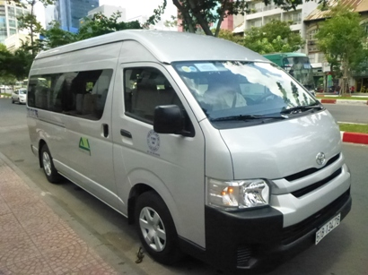
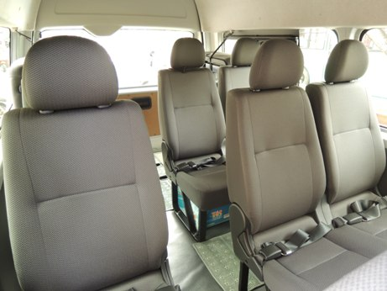
*VAN -16S- Hiace
お客様のお座席は3x3x3x4となります。

◎ その他車種イメージ写真
*4S- SEDAN : HONDA CIVIC
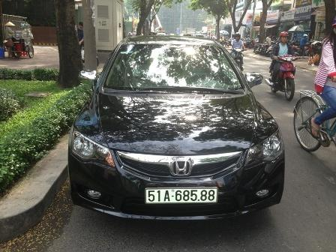 | 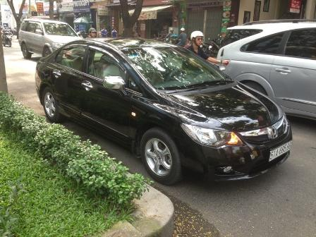
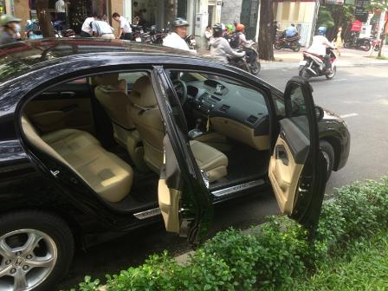

※スーツケースが大きい場合、1つしか入らない事がございます。
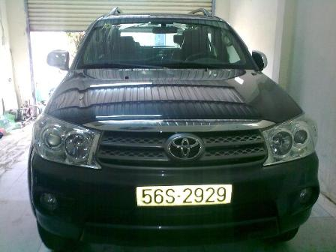
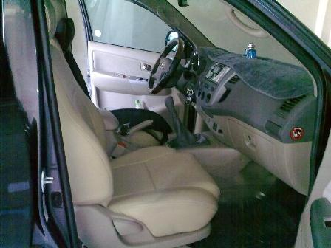
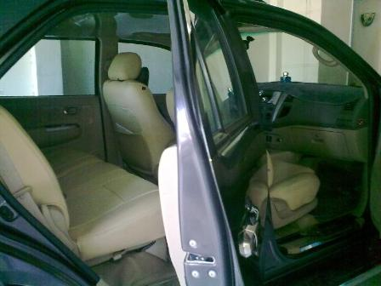
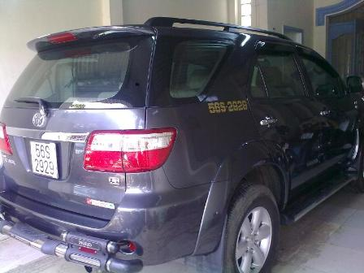
*7 SEATERS : TOYOTA -FORTUNER

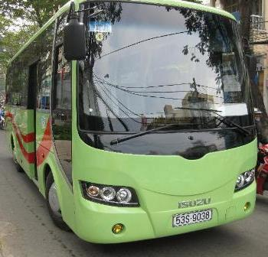
*35S BUS - SAMCO ISUZU
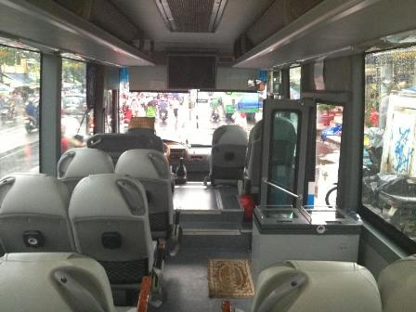

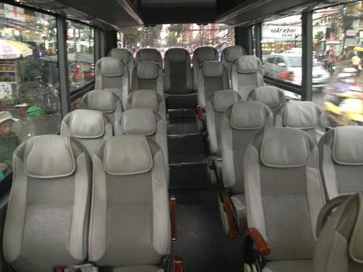
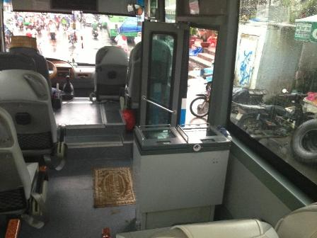

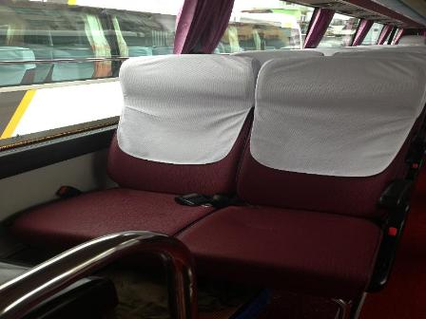
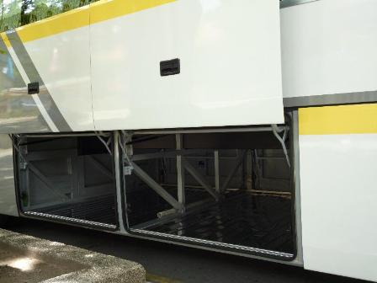
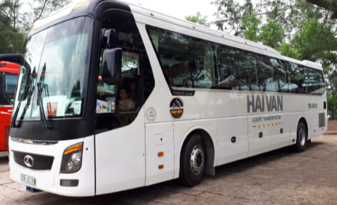
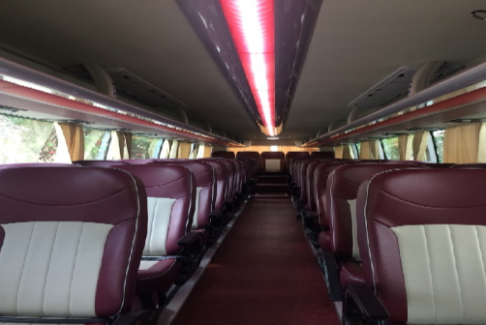
*45S BUS - HYUNDAI UNIVERS

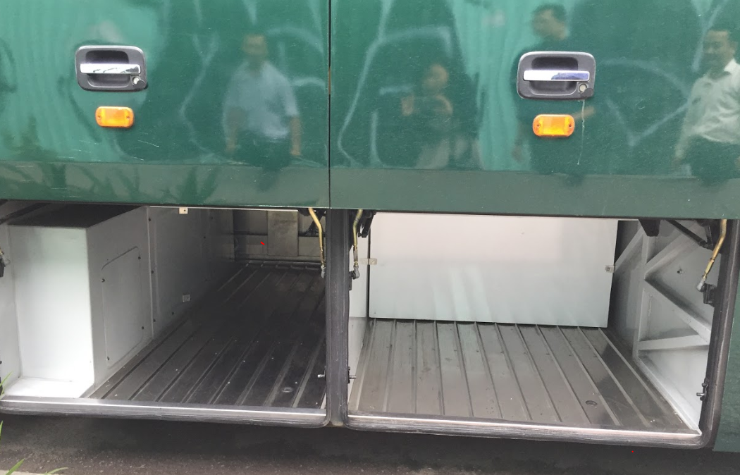
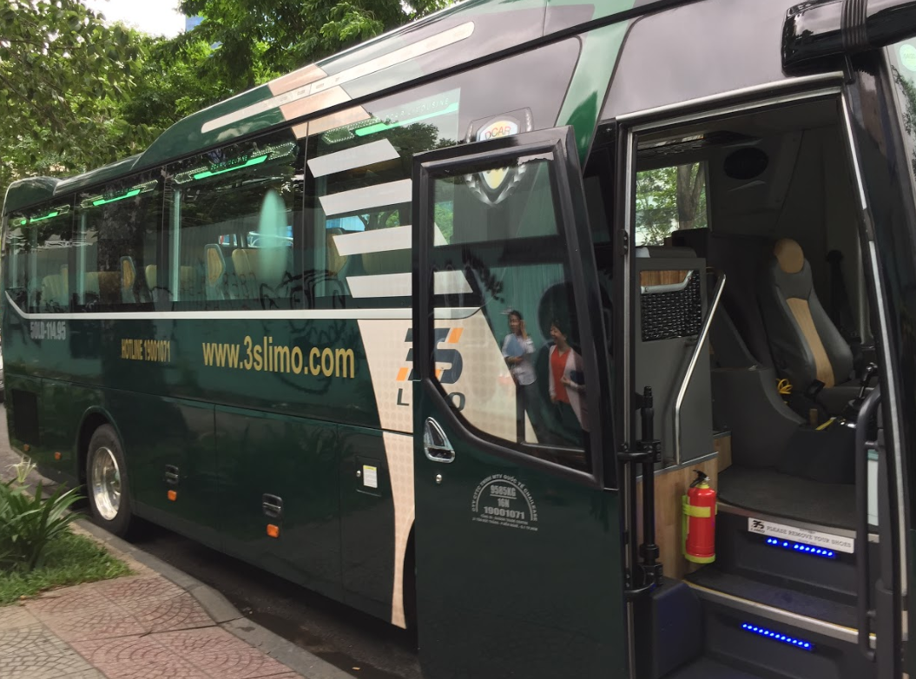
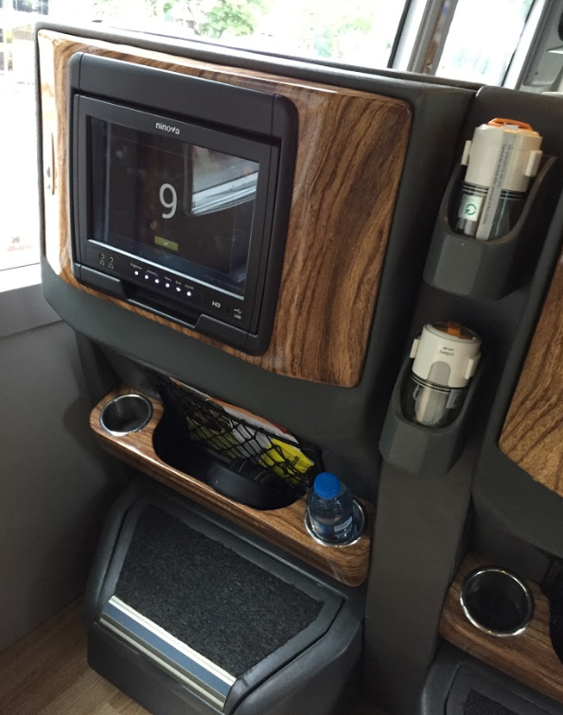
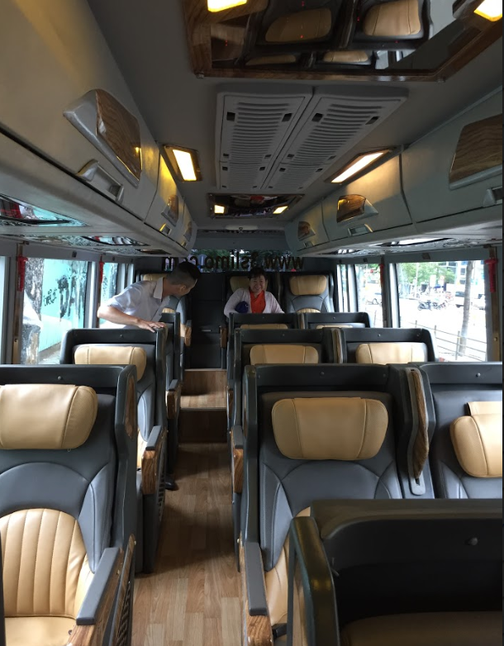
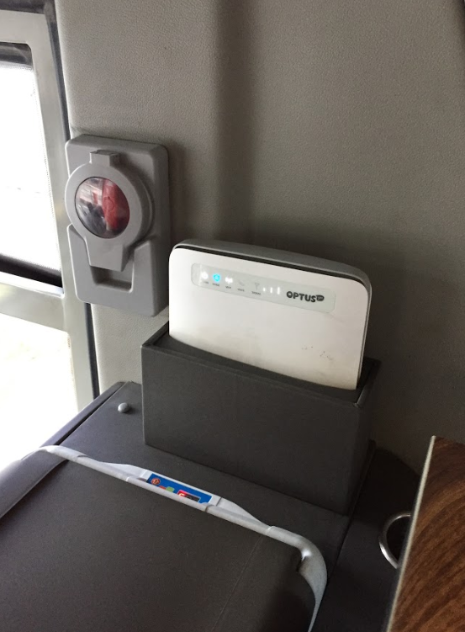
*3S LIMO

